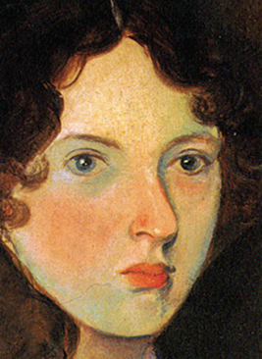

Emily Brontë (1818 – 1848)
Workshop ke dvoustému výročí jejího narození
19. 10. 2018, Filosofická fakulta UK, místnost 104

10:00 – 10:45 Libuše Heczková (Ústav české literatury a komparatistiky FF UK)
Česká recepce Emily Brontë
10:45 – 11:30 Eva Kalivodová (Ústav translatologie FF UK)
Bouřlivé výšiny, Vichrné návrší nebo Na větrné hůrce: Kde hledat Emily Brontë v českých překladech?
11:30 – 12:00 přestávka
12:00 – 12:45 Zdeněk Beran (ÚALK FF UK)
Heathcliff, Lockwoodův doppelgänger? Aneb Za zrcadlem a s čím se tam Lockwood setkal
12:45 – 13:30 Josef Fulka (FHS UK, Filosofický ústav AV ČR)
70 x 7: Náboženství, civilizace a přirozený stav u Emily Brontë
13:30 – 14:00 přestávka
14:00 – 14:45 Veronika Flanderová (ÚALK FF UK)
Heathcliff, it’s me
14:45 – 15:30 Olga Stimson
Na větrné hůrce – nezpochybnitelná výpověď romantismu?

Všichni zájemci jsou srdečně zváni

